FICHE POUR PALQUE PALATINE

Nous venons de vous poser une plaque palatine.

Les premières heures d’adaptation sont difficiles :

* La gestion de la salive est compliquée mais cela ne dure pas
* La prononciation de certains phonèmes sera rendue difficile: notamment les « d », « t », « q », « s »… N’hésitez pas à prévenir la maîtresse. L’enfant pourra enlever sa plaque lors des récitations ou cours de langue et lors des séances de natation en grande profondeur ou mer.

La mise en place de la plaque : les incisives doivent être positionnées entre la plaque et la barre métallique et le patient doit appuyer au fond sur les crochets et la plaque rose. Ne jamais toucher la barre métallique antérieure.

Pour retirer la plaque : utiliser les index et tirer sur les crochets du fond.

L’appareil doit être porté 22heures sur 24, cela signifie tous les jours et toutes les nuits, sauf pendant les repas. Ceci pour pouvoir apprécier à sa juste valeur notre bonne alimentation française et éviter que les aliments ne s’accumulent entre la plaque et le palais…

Il ne faut pas oublier l’appareil à la cantine ou au restaurant. Il est préférable que le patient porte toujours sur lui une boîte pour y mettre l’appareil. Cela vous épargnera des recherches peu recommandables dans les poubelles!

Avec une brosse à dents, nettoyer la plaque 2 fois par jour, matin et soir avec du dentifrice ou du liquide vaisselle ou du savon. Bien la rincer et la repositionner en bouche. Une fois par semaine, trempez la plaque dans un verre d’eau et un comprimé effervescent de POLIDENT® ou équivalent pendant 20 minutes.

Bien penser à apporter l’appareil lors de votre prochaine visite chez le Dr Viennet.

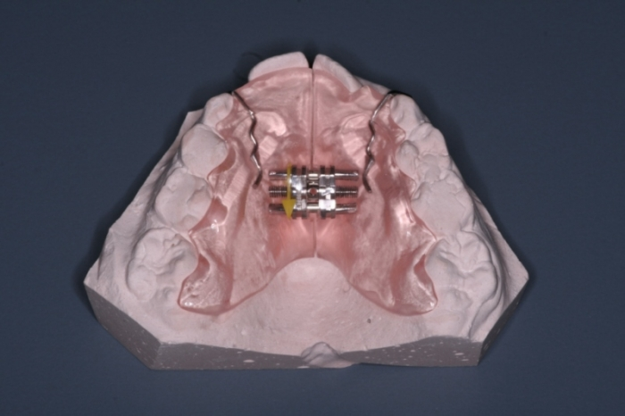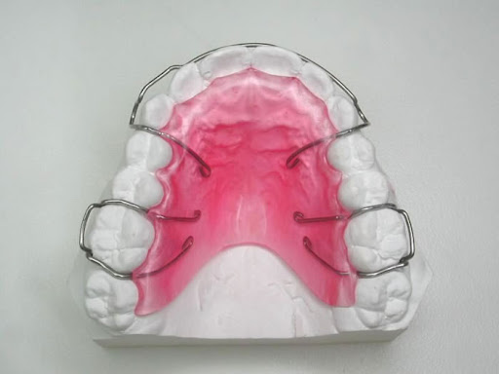

plaque palatine à vérin plaque de contention

Réalisation : Dr Adeline Viennet